Tillsynsbegäran – information om höga naturvärden i avverkningsanmälan A 44173-2026 i Osby kommun
Denna tillsynsbegäran behandlar höga naturvärden i avverkningsanmälan A 44173-2026 i Osby kommun som inkom 2026-10-23 och omfattar 4,2 ha.
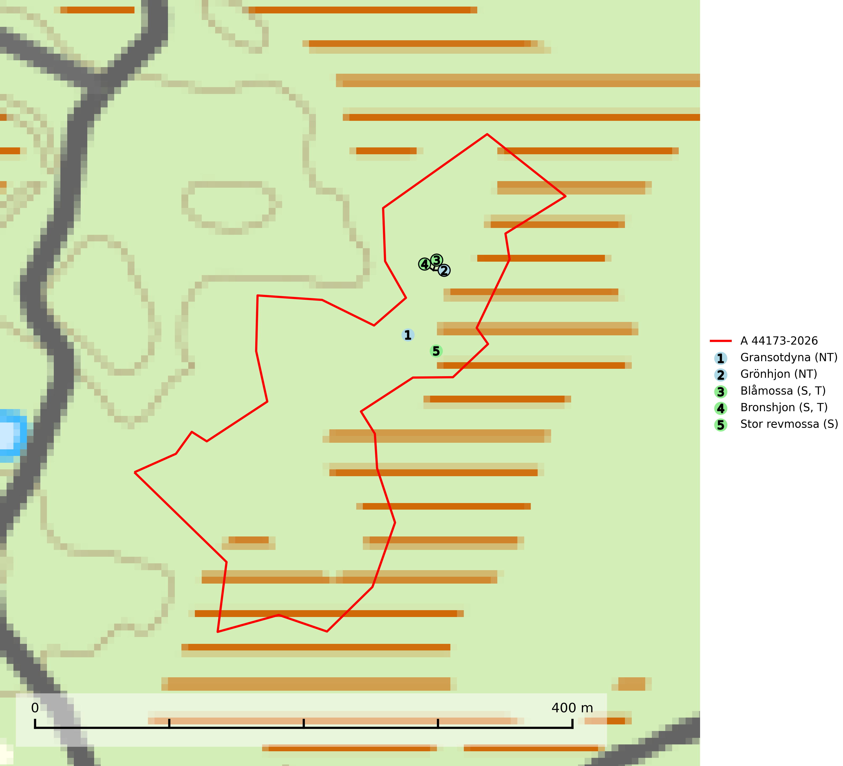
Figur 1. Fyndplatser för naturvårdsarter i avverkningsanmälan. Markörer utan svart kant är placerade på fyndplatsen. Markörer med svart kant är placerade vid sidan av fyndplatsen och har ett svart streck som visar fyndplatsens exakta position. Kartans mittpunktskoordinat är N 6255713, E 445221 i SWEREF 99 TM.
I avverkningsanmälan finns fynd av 5 naturvårdsarter, varav 2 är rödlistade, 2 är typiska (T) och 3 är signalarter (S): gransotdyna (NT), grönhjon (NT), blåmossa (S, T), bronshjon (S, T) och stor revmossa (S). Se Figur 1.

Tillsynsbegäran
Vi begär härmed att Skogsstyrelsen fattar beslut enligt miljöbalken som säkerställer att skogens höga naturvärden bevaras samt att EU-lagstiftning efterlevs och att artskyddsbrott förhindras.
Vi önskar även ta del av de ställningstaganden och beslut som myndigheten meddelar till följd av aktuell avverkningsanmälan och föreningens inlaga (se 34 § förvaltningslagen).

Naturvårdsarter och fridlysta arter
Nedan följer beskrivningar av de naturvårdsarter och fridlysta arter som har sina livsmiljöer och växtplatser i den avverkningsanmälda skogen. De påträffade naturvårdsarterna är ett tydligt kvitto på att det rör sig om en skog med höga naturvärden.
Gransotdyna (NT) är en nedbrytare på grova, murkna, ofta barklösa stubbar och liggande stammar av gran, sällan även av bok. Den kräver tillgång till lågor och stubbar i frisk till fuktig miljö och är helt bunden till skogsbestånd med hög bonitet. Gransotdyna hotas av det intensiva utnyttjandet av granskogar med hög bonitet. Arten förekommer främst i de sydliga delarna av landet där bristen på äldre skog är mest påtaglig. Alla lokaler för arten måste undantas från rationellt skogsbruk och tillgången på död ved av grova dimensioner måste säkerställas. Fler områden med äldre granskog måste skyddas i södra Sverige (SLU Artdatabanken, 2024).
Grönhjon (NT) är en skalbagge vars larvutveckling framför allt sker i grovbarkiga grenar (minst 3–5 cm tjocka) på gamla granar, men även i klena stamdelar av barrträd, främst gran, i mindre omfattning tall. Arten är knuten till gamla och gärna glesa granskogar där det finns långsamväxande träd med välutvecklat grenverk. Larverna lever i den skrovliga barken och gör en flera cm bred platt gång som mest liknar en rund håla och är tydligt nedsänkt i vedytan. I kanten av eller mitt på gången finner man en 5 mm bred, oval gång in i grenens ved där arten gör sin puppkammare. Insekten kläcks sedan ut genom samma gång. Främsta hotet är att gamla granar med grova grenar försvinner genom skogsbruk. Äldre granbestånd bör sparas så långt det är möjligt, och inte gallras eller slutavverkas (SLU Artdatabanken, 2024).
Blåmossa har karaktäristiska kuddar som är lätta att se på långt håll. Mycket stora kuddar, större än 0,5 meter i höjd, indikerar höga naturvärden där skogen har en lång period av orördhet oh stabila miljöförhållanden. Mossan växer under gynnsamma omständigheter cirka 1 centimeter per år och stora kuddar kan därför indirekt visa att lokalen varit lämplig under en lång tid. Blåmossa är typisk art för 9010 Taiga, 9080 Lövsumpskog och 9750 Svämlövskog (SLU Artdatabanken, 2025; Nitare & Skogsstyrelsen, 2019).
Bronshjon är en skalbagge vars larvutveckling sker under grov bark på stammar av döda eller döende barrträd, främst gran, i mindre omfattning tall. Arten är knuten till äldre, naturskogslik granskog med inslag av torkande träd. Bronshjon är typisk art för 9010 Taiga (SLU Artdatabanken, 2025).

